基本算法语句
教学  目标 | （1）正确理解条件语句的步骤、结构及功能，并掌握其结构；  （2）能正确地使用条件语句表示选择结构．
重点难点 | 条件语句的步骤、结构及功能  使用条件语句表示选择结构
教学过程
一、问题情境
1．问题1：某居民区的物业管理部门每月按以下方法收取卫生费：3人和3人以下的住户，每户收取5元；超过3人的住户，每超出1人加收1.2元．试设计算法，根据输入的人数计算应收取的卫生费？
二、学生活动
学生思考后得出：
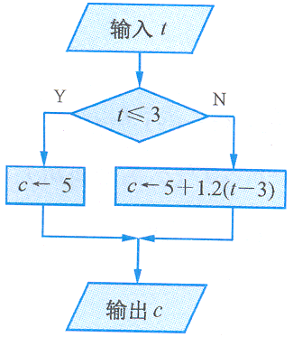
若用（单位：元）表示应收取的费用，表示住户的人口数，则．
具体算法步骤如下：
S1 输入；
S2 若，则，否则；
S2 输出．
流程图如右图所示．从流程图可以看出这是一个选择结构，
我们可以用条件语句来实现该过程．
三、建构数学
1．条件语句：
条件语句的一般形式为：If—then—Else（如图1所示），对应的程序框图为图2。
否
是
满足条件？
语句1
语句2
（图2）
If 条件A then 语句1
Else 语句2
End if
（图1）

“条件A”表示判断的条件，“语句1”表示满足条件A时执行的操作内容；“语句2”表示不满足条件A时执行的操作内容；End if表示条件语句的结束。计算机在执行时，首先对If后的条件进行判断，如果符合条件A，则执行Then后面的语句1；若不符合条件A，则执行Else后面的语句2。
我们把步骤“”称为“Then”分支，步骤“”称为“Else”分支．为了醒目和便于阅读这些分支一般缩进书写．
四、数学运用
1．例题：
例1．写出输入两个数a和b，将较大的数打印出来的算法，写出伪代码，并画出流程图．
解：
算法：S1 输入a,b； S2 若a>b，则输出a，否则输出b．
开始
输入a，b
a>b
结束
Y
N
输出a
输出b
伪代码：
Read a,b
If a>b Then
Print a
Else
Print b
End If
End

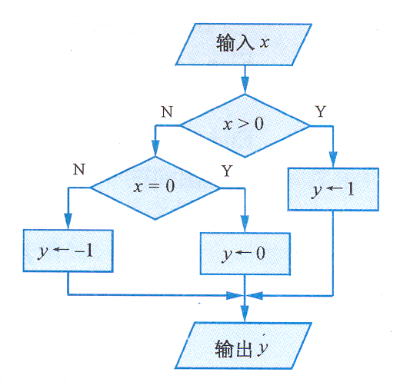
例2．已知函数，试写出计算值的一个算法．
开始
结束
解：可以用条件语句表示这类分段函数的算法：
Read x 流程图：
If x>0 Then
y←1
Else If x=0 Then
y←0
Else
y←
End If
Print y

课外作业 |  | 用算法语句表示：输入一个数，如果不为0，则输出，否则，重新输入
教学反思

